

Programowanie obiektowe
Program do zgłaszania awarii w zakładzie produkcyjnym

Prowadzący: Autor:
mgr inż. Ewa Żesławska Karol Czerniecki
w66050
Kierunek: 3 IIZ/2021, grupa GP02

Rzeszów r.a. 2022/2023
Spis treści:

1. Cele projektu………………………………………………………………………………….3
2. Wymagania funkcjonalne……………………………………………………………………..3
3. Wymagania niefunkcjonalne………………………………………………………………….3
4. Opis techniczny projektu……………………………………………………………………..4
5. Prezentacja warstwy użytkowej projektu wraz z jej wizualizacją. …………………………..4
6. Zbiór informacji, system kontroli wersji …………………………………………………….9
7. Podsumowanie………………………………………………………………………………..9
8. Literatura………………………………………………………………………………….…. 9
Cele projektu
Celem projektu jest, stworzenie programu do ułatwienia pracy pracownikom działu utrzymania ruchu oraz pozostałym pracownikom zakładu produkcyjnego.

Wymagania funkcjonalne
- Połączenie z bazą danych
- Zalogowanie się (należy podać prawidłowy login i hasło z bazy danych).
- Wyświetlanie tabeli (dane pobiera z bazy danych).
- Dodawanie oraz edytowanie rekordów w bazie danych.
- Walidacja danych wejściowych, tak aby uniemożliwić wprowadzenie niepoprawnych danych.
- Obsługa wyjątków i wyświetlanie odpowiednich komunikatów w przypadku wystąpienia błędów.
- Dostęp do określonych funkcji przez użytkowników z przydzielonym danym stanowiskiem.
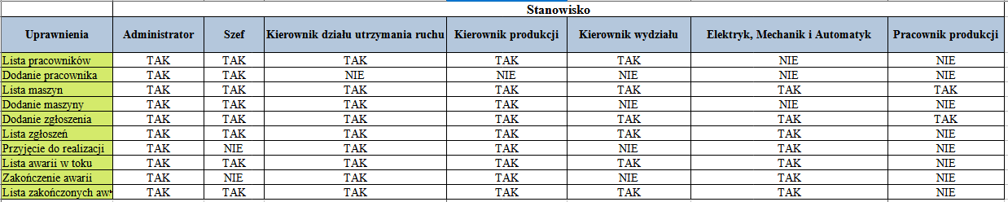
Rysunek 1. Tabela uprawień

Wymagania niefunkcjonalne
- Program jest przyjazny, przejrzysty oraz prosty w użyciu przez pracowników.
- Program posiada GUI
- Program tworzony jest w języku Java JDK 19.
- Program nawiązuje połączenie z bazą danych i używa rekordów w niej zapisanych.
- Program jest stabilny i nie powoduje awarii bazy danych ani nieprzewidzianych anomalii.

Opis techniczny projektu
- Środowisko programistyczne Javy: Java Oracle OpenJDK 19, IntelliJ IDEA Ultimate Edition
- Komputer z systemem operacyjnym obsługujący język Java wraz z zainstalowanym i skonfigurowanym środowiskiem programistycznym.
- Dodatkowe biblioteki: mssql-jdbc-12.1.0.jre11-preview.jar, JavaFX
- Baza danych Azure SQL Database
Prezentacja warstwy użytkowej projektu wraz z jej wizualizacją.
Użytkownik po uruchomieniu aplikacji otrzymuje ekran logowania na którym musi wprowadzić login i hasło aby się zalogować.
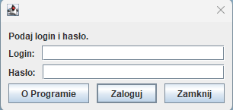

Rysunek 2. Ekran logowania

W momencie wpisania nieprawidłowych danych program wyświetla poniższy komunikat:
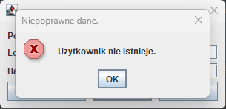

Rysunek 2.1 Panel logowania nieprawidłowe dane
Po pomyślnym zalogowaniu ukarze się strona główna programu wyświetlająca informacje o zalogowanym użytkowniku. Zależnie od stanowiska, pracownik będzie miał dostęp do określonych funkcji.
Istnieje również możliwość wylogowania. Użytkownik zostanie wtedy przeniesiony z powrotem do ekranu logowania.
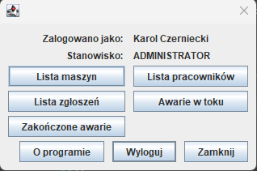

Rysunek 3. Strona główna
W przypadku nie posiadania wystarczających uprawnień zostanie wyświetlony komunikat:

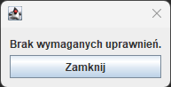

Rysunek 4. Brak uprawnień
Dostępne są funkcje takie jak:
- Lista maszyn wyświetlająca wszystkie maszyny lub segregując je według wydziału. Na tym ekranie użytkownik ma możliwość dodania nowej maszyny lub zgłoszenia awarii po uprzednim wybraniu maszyny z listy. Gdy wybrana została opcja zgłoszenia awarii, należy podać opis usterki aby ułatwić pracownikom utrzymania ruchu wstępną diagnozę awarii oraz w celu udokumentowania powodu przestoju maszyny. Do zgłoszenia zostanie pobrana aktualna data oraz informacja o zalogowanym użytkowniku który dokonał zgłoszenia
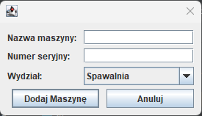

Rysunek 5.1 Dodaj maszynę
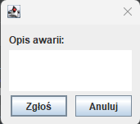

Rysunek 5.2 Zgłoś awarię
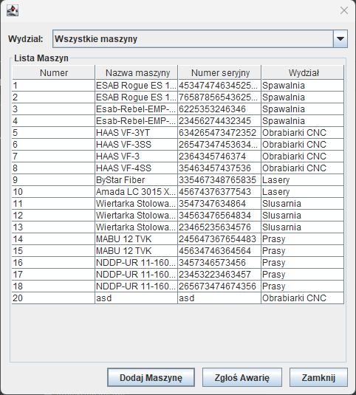

Rysunek 5. Lista maszyn

- Lista zgłoszeń wyświetlająca jeszcze nie rozpatrzone zgłoszenia. Pracownicy działu utrzymania ruchu są uprawnieni do rozpatrzenia zgłoszenia. W momencie wybrania zgłoszenia z listy oraz naciśnięcia przycisku Rozpatrz zgłoszenie zostanie automatycznie pobrana aktualna data oraz informacja o zalogowanym pracowniku, w celu utworzenia nowego wpisu na liście awarii w toku, a zgłoszenie zniknie z listy.
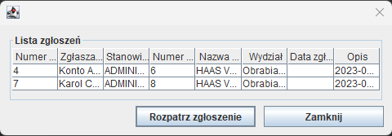

Rysunek 6. Lista zgłoszeń

- Lista awarii w toku wyświetlająca jeszcze nie zakończone awarie. Pracownicy utrzymania ruchu mogą zakończyć awarię klikając przycisk Zakończ awarię. Zostanie wtedy automatycznie pobrana aktualna data oraz informacja o zalogowanym pracowniku, w celu modyfikacji rekordu, a awaria zostanie przeniesiona do listy zakończonych awarii.
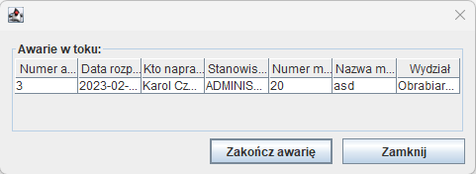

Rysunek 7. Lista awarii w toku

- Lista zakończonych awarii wyświetla zakończone awarie.
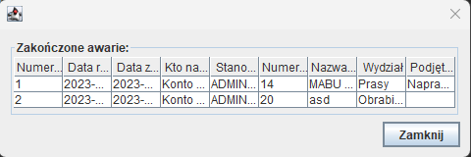

Rysunek 8. Lista zakończonych awarii

- Lista pracowników wyświetla wszystkich pracowników. Uprawnieni pracownicy mają możliwość dodania pracownika, a następnie utworzenia jemu konta.
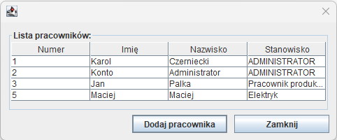

Rysunek 9. Lista pracowników

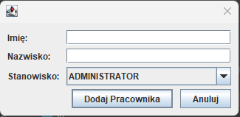

Rysunek 9.1 Dodanie pracownika
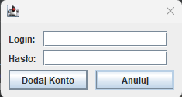

Rysunek 9.2 Dodanie konta

Zbiór informacji, system kontroli wersji
Projekt został zrealizowany z wykorzystaniem systemu kontroli wersji Git. Dokumentacja oraz projekt został umieszczony w repozytorium dostępnym pod adresem:
https://github.com/KarolCzerniecki/ProjektAwarie
Podsumowanie
Dokumentacja dotycząca programu powstała w celu zobrazowania aspektów technicznych oraz możliwość wynikających z działania aplikacji. Program spełnia wszystkie założenia oraz daje pełne pole manewru w ramach obsługi magazynu. Jest prosty i intuicyjny w obsłudze. Istnieje możliwość dodania nowych funkcji rozbudowujących możliwości programu.
Literatura
- https://chat.openai.com/ (data dostępu 10.02.2023)
- https://www.youtube.com/ (data dostępu 12.02.2023)
- https://learn.microsoft.com (data dostępu 10.02.2023)
- https://stackoverflow.com (data dostępu: 14.02.2023)

